СЫБАЙЛАС ЖЕМҚОРЛЫҚҚА ҚАРСЫ КОМПЛАЕНС - ҚЫЗМЕТІ
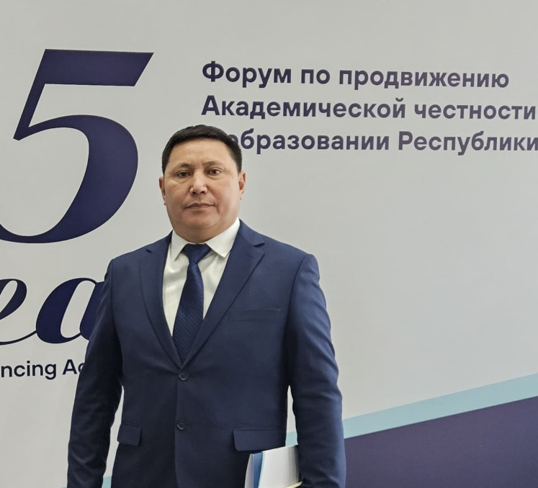
ҚАБЫКЕНОВ БОЛАТ ЖАҚСЫЛЫҚҰЛЫ
СЫБАЙЛАС ЖЕМҚОРЛЫҚҚА ҚАРСЫ КОМПЛАЕНС-ОФИЦЕР

Мақсаты:
- Сыбайлас жемқорлыққа қарсы комплаенс қызметінің негізгі міндеті Қоғам және оның қызметкерлерінің Қазақстан Республикасының Сыбайлас жемқорлыққа қарсы іс-қимыл туралы заңнамасын, Корпоративтік әдеп кодексін, Ішкі тәртіп қағидаларын сақтауын қамтамасыз ету, сондай-ақ сыбайлас жемқорлыққа қарсы іс-қимыл жөніндегі іс-шаралардың іске асырылуына мониторинг жүргізу болып табылады.

Қызметі:
- Сыбайлас жемқорлыққа қарсы іс-қимыл жөніндегі шаралар жүйесін тиімді іске асыру;
- Сыбайлас жемқорлық тәуекелдеріне ішкі талдау жүргізуді қамтамасыз ету;
- Заңға сәйкес, сыбайлас жемқорлыққа қарсы іс-қимылдың негізгі қағидаттарының сақталуын қамтамасыз ету;

Сыбайлас жемқорлыққа қарсы комплаенс туралы ҚР БҒМ 178 бұйрығы

Жедел желі: antikor@zu.edu.kz
Телефон: 8 776 008 2978
Ватсап: 8 700 127 1306
Мекен-жайы: Жетісу университеті
Талдықорған қаласы 040000, І.Жансүгіров көшесі 187А,
Бас оқу ғимараты 311 кабинет.

